Entrenamiento en la habilidad o estrategia de interpretación de gráficos de funciones Lineales
Esta es una excelente manera de practicar el razonamiento lógico-matemático. La clave aquí es entender que en un gráfico de distancia vs. tiempo respecto a un punto de referencia (como un museo o una casa):
- Hacia el origen (eje x): El objeto se acerca al punto de referencia.
- Alejándose del origen: El objeto se aleja.
- Línea horizontal: El objeto está quieto (la distancia no cambia).
- Pendiente más inclinada: Mayor velocidad.
Aquí tienes 5 conjuntos de problemas diseñados para entrenar esa habilidad:

Conjunto 1: El trayecto al colegio
Enunciado: Los siguientes gráficos muestran la distancia de dos estudiantes, A y B, respecto a su colegio en función del tiempo. Ambos inician su recorrido al mismo tiempo.
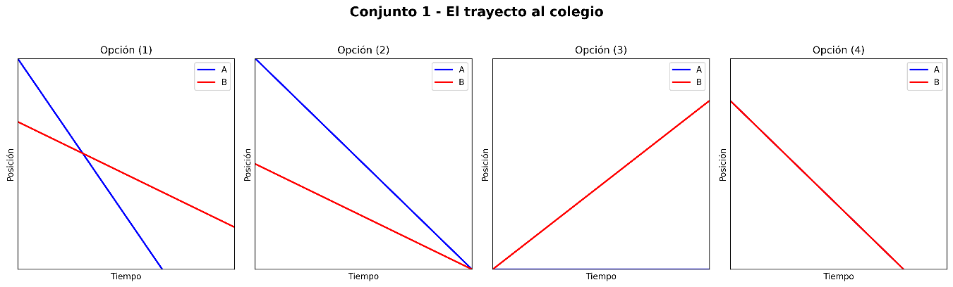

- Pregunta 1.1: ¿Cuál gráfica ilustra que "A y B salieron de diferentes lugares, pero A caminó más rápido y alcanzó a B antes de llegar al colegio"?
- Pregunta 1.2: ¿Cuál gráfica muestra que "A vive más lejos que B, pero ambos llegaron al colegio exactamente al mismo tiempo"?
- Pregunta 1.3: ¿Cuál gráfica representa que "A se quedó esperando en la puerta del colegio mientras veía cómo B se alejaba de la institución"?

Conjunto 2: Carreras en la pista
Enunciado: Dos corredores, X y Y, compiten en una pista recta. Los gráficos representan su distancia respecto a la línea de meta (donde distancia = 0 es la meta).
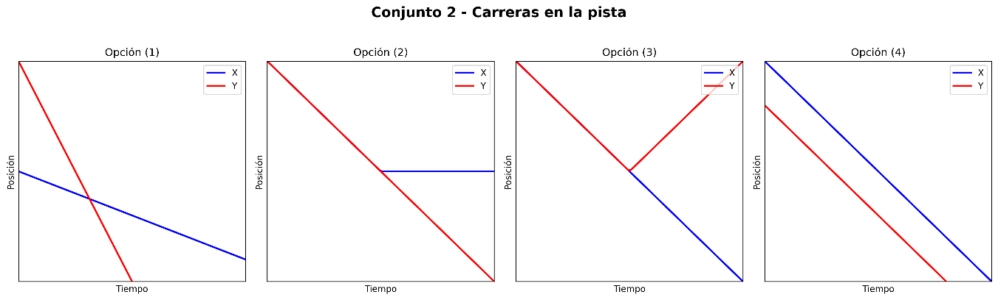

- Pregunta 2.1: "X comenzó con ventaja (más cerca de la meta), pero Y corrió tan rápido que llegó a la meta mucho antes que X".
- Pregunta 2.2: "Ambos comenzaron a la misma distancia de la meta, pero X se detuvo a mitad de camino por una lesión mientras Y continuó hasta el final".
- Pregunta 2.3: "X y Y empezaron en el mismo punto, mantuvieron la misma velocidad, pero Y decidió devolverse al punto de partida a mitad de la carrera".

Conjunto 3: El nivel del tanque de agua
Enunciado: Se observa el nivel de agua (altura) en dos tanques, C y D, respecto al tiempo mientras se llenan o se vacían.
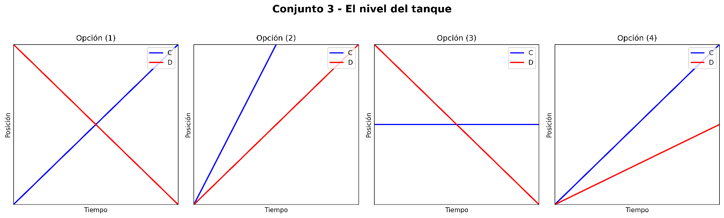

- Pregunta 3.1: "¿Qué gráfica muestra que el tanque C estaba vacío y empezó a llenarse, mientras el tanque D estaba lleno y empezó a vaciarse, cruzándose en el mismo nivel de agua en un punto dado?"
- Pregunta 3.2: "¿En qué gráfica se observa que el tanque C se llena el doble de rápido que el tanque D, partiendo ambos desde cero?"
- Pregunta 3.3: "El tanque C mantiene su nivel de agua constante porque la llave está cerrada, mientras que el tanque D pierde agua constantemente".

Conjunto 4: Dos drones en el aire
Enunciado: Los gráficos representan la altura de dos drones, P1 y P2, respecto al suelo.
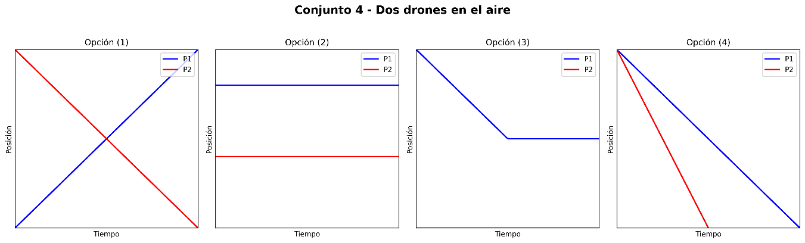

- Pregunta 4.1: "P1 despega desde el suelo con velocidad constante, mientras que P2 desciende desde una altura considerable para aterrizar en el mismo instante que P1 alcanza su altura máxima".
- Pregunta 4.2: "Ambos drones se mantienen a una altura fija, pero P1 vuela a una altura mayor que P2 durante todo el trayecto".
- Pregunta 4.3: "P1 desciende hacia el suelo, pero a mitad de camino se detiene y queda suspendido en el aire (vuelo estacionario)".

Conjunto 5: Los repartidores de comida
Enunciado: Un restaurante es el punto de referencia (distancia 0). Los gráficos muestran la posición de dos repartidores, M y N.
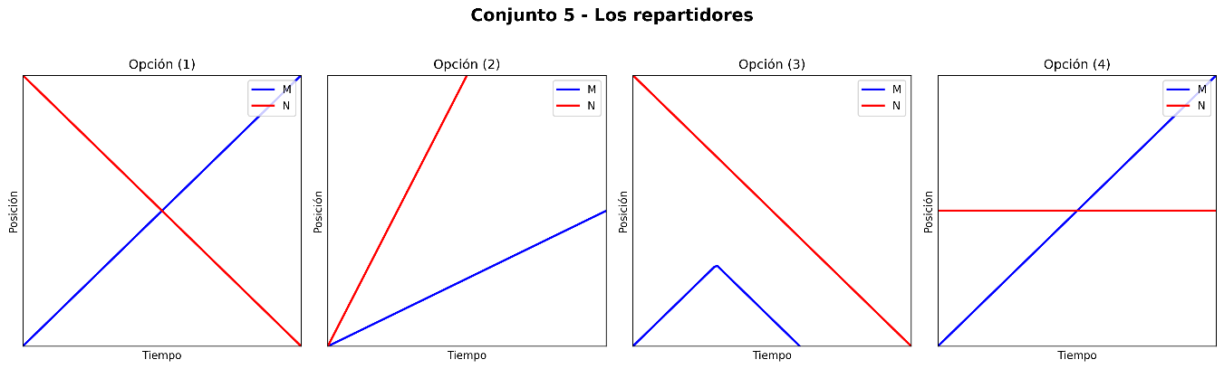

- Pregunta 5.1: "M sale del restaurante a entregar un pedido, mientras N regresa al restaurante después de haber entregado el suyo".
- Pregunta 5.2: "M y N salen del restaurante al mismo tiempo, pero N viaja en una moto más rápida y se aleja de M rápidamente".
- Pregunta 5.3: "M sale a entregar un pedido, pero olvida las llaves y debe regresar al restaurante inmediatamente, mientras N apenas está llegando al restaurante".

Tips para resolver estos ejercicios:
- Punto de intersección: Significa que ambos están en el mismo lugar al mismo tiempo.
- Corte con el eje horizontal (x): Significa que el objeto llegó a su destino (distancia 0).
- Corte con el eje vertical (y): Indica la posición inicial (dónde estaban en el tiempo 0).

